170104200105

方瑞茺

User1 zufeeducn

# Shell脚本

Sudo apt update

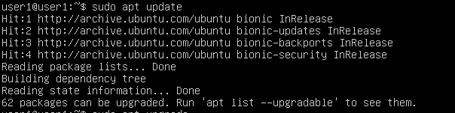

Sudo apt upgrade

ATTENTION：进程被占用，需要重新启动然后直接upgrade

更新成功

## 增加用户Add user（此步可选择）

Sudo useradd -s /bin/bash -d /opt/stack -m stack

下载安装devstack

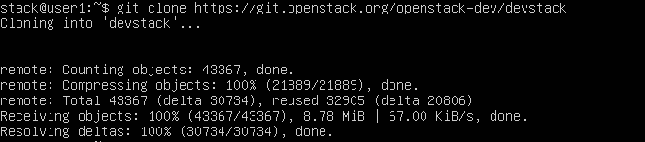

## 创建local.conf

更改密码（可以改也可以不改）

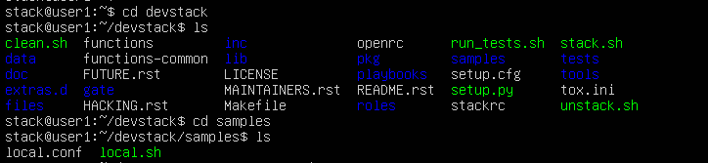

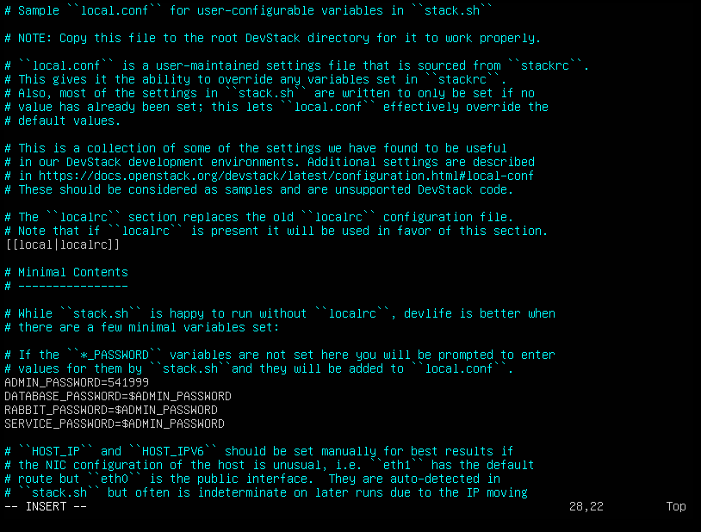

I：开始输入

先按esc退出i模式然后输入“:wq!”就写入了

## 开始安装

Cd .. 退回devstack目录

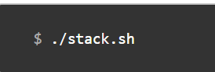

# VIM

aio进入输入模式，esc切换到命令模式，按：切换到末行模式。

：w保存

：wq！保存退出

：q！强制退出

：set nu显示行号